**竞品分析：友金所VS PPmoney**

1. **调研目的**
2. 了解p2p行业及市场状况；
3. 了解p2p理财出借产品的主要功能和交互设计
4. 通过对比发现两款产品的亮点及不足，提出相应建议
5. **行业现状**

P2P借贷公司在我国最早始于2007年，但是由于我国个人征信体系不完善，所以行业的发展一直不瘟不火，2013年借助“互联网金融元年”概念，P2P借贷行业迎来爆发性增长，但随之而来的是缺乏监管下的公司跑路、被清退等行业乱象，2015年来，国家出台各种监管策略管制P2P行业，2018年出现大量P2P暴雷，导致大面积恐慌，[出借人](http://baike.wdzj.com/doc-view-3042.html" \t "https://bbs.wdzj.com/_blank)信心受挫。但与此同时，一些稳健的平台依然屹立不倒，从另一方面来说，这是一个良币驱逐劣币的过程，促使P2P行业越来越规范化，行业的纯净度在不断提升，投资者的风险越来越低，对于投资者以及优秀的平台来说也是一件好事。截至2019年4月底，P2P网贷行业累计成交量为8.42万亿元，P2P行业早已形成万亿级市场规模，但经历了2018年行业洗牌净化阶段后，市场环境整体下滑，交易量大幅降低，一些体量较小或者不合规的平台纷纷退出市场,行业的纯净度在不断提升。

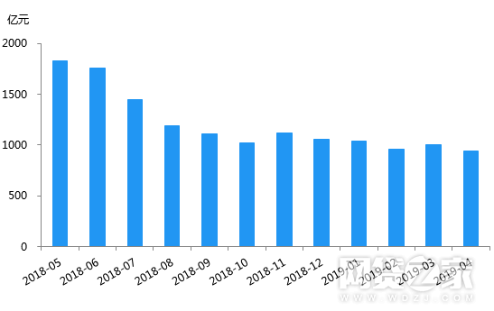

图 1 P2P网贷行业成交量走势（2018.05-2019.04）

数据来源：网贷之家研究中心

1. **竞品选择**

P2P总体上是一个大市场，理财产品的种类也非常多，今天选取主打活期理财产品的P2P平台，华南地区两家头部理财出借类APP：友金所和PPmoney出借来进行竞品分析

**3.1 竞品基本信息对比**

|  |  |  |  |  |  |  |  |  |  |
| --- | --- | --- | --- | --- | --- | --- | --- | --- | --- |
| 平台 | 成立时间 | 股东背景 | 创始人背景 | 出借端产品 | 贷款端产品 | 累计投资用户数 | 成交量 | 资金托管 | 出借产品平均年化利率 |
| 友金所 | 2014年7月 | 上市系（用友） | 李昌国（原平安高管） | 自动投标工具、安心投、保险 | 房贷、车贷、公积金贷、企业贷 | 40万 | 464亿 | 银行存管（上海银行） | 8.2% |
| PPmoney | 2012年12月 | 风投系（万惠集团） | 陈宝国（广东互金协会的首届会长） | 自动投标工具、散标 | 车贷、企业贷消费分期等 | 130万 | 1224亿 | 银行存管（厦门银行） | 9.44% |

从两款产品的基本信息来看，PPmoney在用户量级、市场占有率等方面都优于友金所，但是从成交量和用户数的比例看来，友金所的单用户贡献值更大，忠诚度更高。另外，对比两款产品的股东背景和核心领导人，友金所是上市公司用友控股，核心领导人是来自平安的高管，而PPmoney是万惠集团旗下全资子公司，自成立以来先后获得三轮融资，合计超过10亿元，PPmoney创始人是陈宝国，他是广东互金协会的首届会长。另外，友金所出借产品的平均年化利率要低于PPmoney，整体运营风格相较PPmoney更加低调保守。

1. **用户分析**

下面将根据出借用户的年龄分布、性别分布、地域分布、用户对理财产品的偏好四个角度来分析两款产品的差异

**4.1 用户年龄与性别分布**

从两款产品在2018年的运营报告中披露的信息来看，两款产品的用户都集中分布在25-50岁这一年龄群，大约占投资用户的80%，而25岁和50岁以上的投资用户占比大约在20%左右。另外，在投资用户性别分布中，友金所的女性投资用户多于男性，而PPmoney的男性投资用户偏多。这可能与两款产品的战略布局有关，友金所主打低风险的稳健稳健投资，理财产品属性偏向于长期和低利率，而PPmoney的市场开拓策略更为激进一些，推出了更多收益较高的短期理财产品，在投资理财时，男性用户会比女性用户更为大胆、更有博弈心态，所以两款产品的用户在性别比例分布上会出现相反的情况。

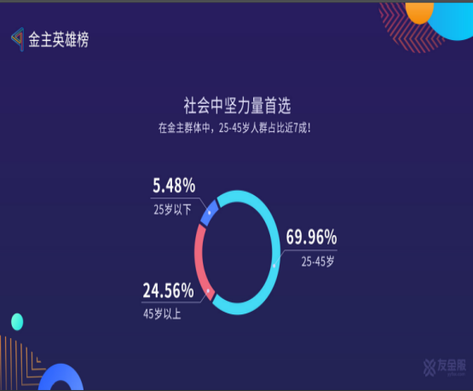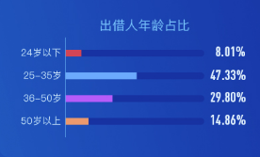

图4.1 友金所和PPmoney用户人群年龄分布（来源：2018运营报告）

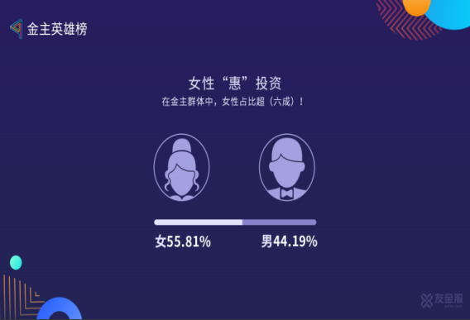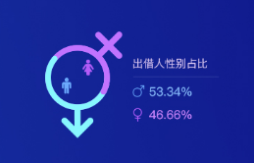

图4.2 友金所和PPmoney用户人群性别分布（来源：2018运营报告）

**4.2 用户地域分布**

从下图中显示，两款产品的用户中占比比较靠前的用户都来自经济较为发达的区域，如广东、江苏、浙江等地区，两款产品总体上的投资用户人群在地域上比较接近。另外，从图中可以发现，两款产品的投资用户都是来自广东地区的最多，这与两款产品所隶属的公司都属于广东息息相关，另外，友金所的最大股东是位于北京的用友集团，这也不难解释友金所的第二大用户群体是来自北京区域的了。

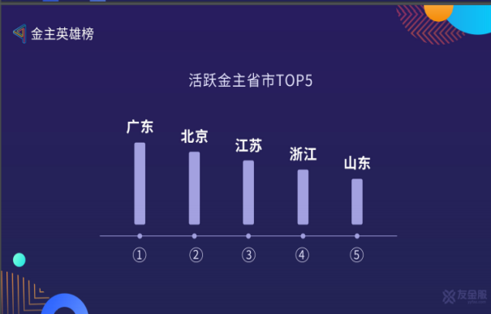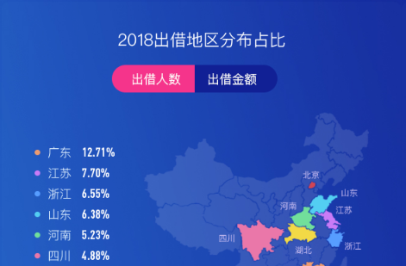

图4.3友金所和PPmoney用户地域性别分布（来源：2018运营报告）

1. **产品体验**

**5.1产品框架**

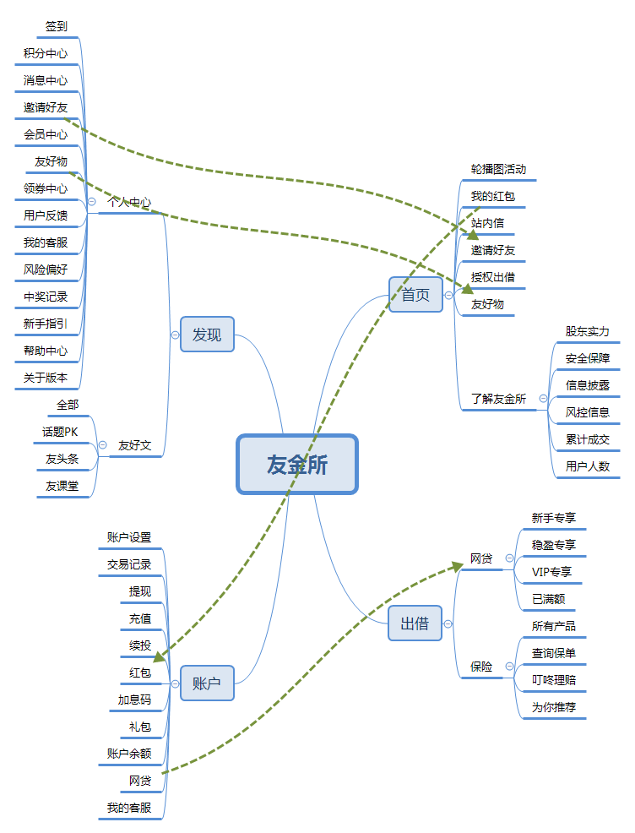

图5.1 友金所产品框架图

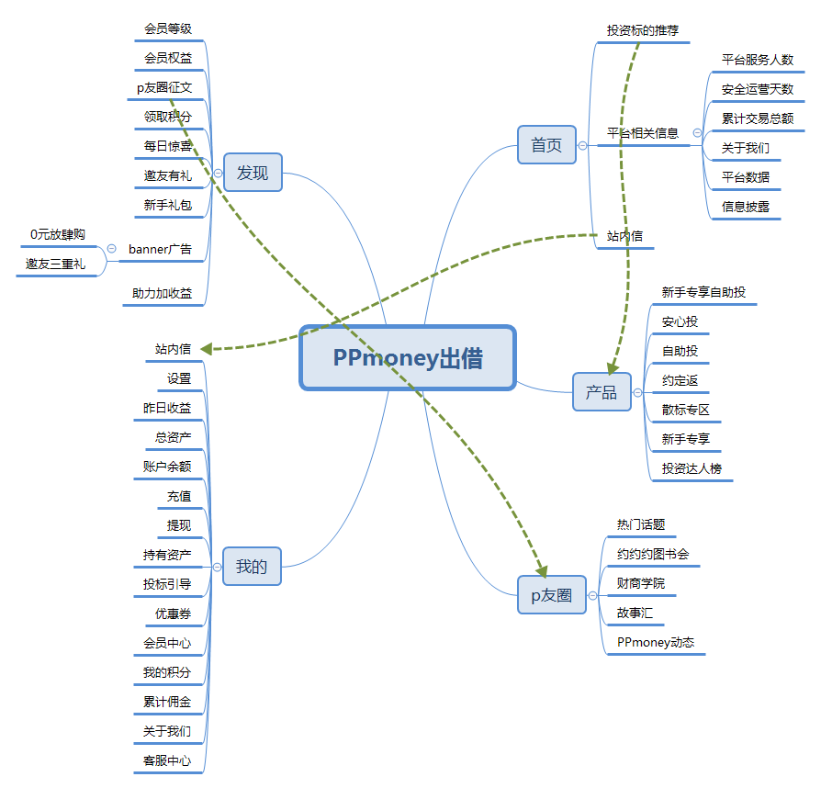

图5.2 PPmoney产品框架图

总结：从产品结构图上来看，在产品架构大方向上，两者相差不大，友金所分为四大模块：首页、出借、发现、我的，而PPmoney分为五大模块：首页、产品、p友圈、发现、我的，较之友金所，PPmoney更为注重营造社区文化，因此多了一个社区模块：p友圈，而友金所具有电商模块：友好物，虽然此模块未放置在第一层级，但先后在首页和发现两大板块都有友好物入口。因此可以看出，虽然两者产品定位类似，但PPmoney偏社区，友金所电商属性更强。另外，从整体架构来看，友金所的功能划分比PPmoney更为混乱，例如在发现模块，友金所涵盖了积分中心、消息中心、我的客服这一类固定功能，而PPmoney统一将这类功能划分在我的模块，而发现模块放置的都是产品经常变动的推荐功能，更加符合用户习惯。

**5.2 核心功能对比**

**5.2.1 登录**

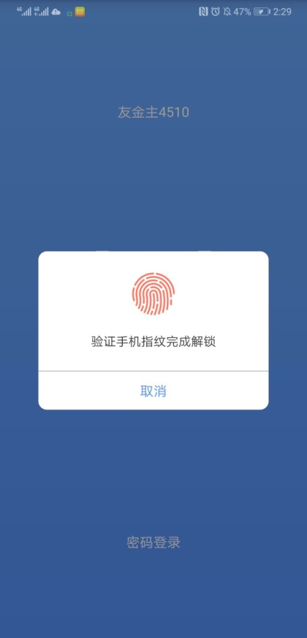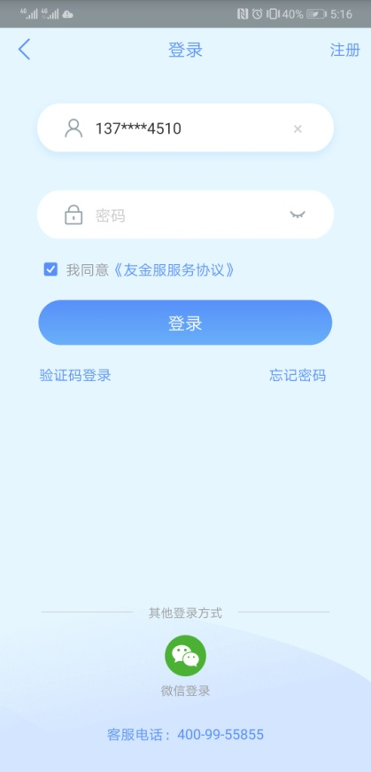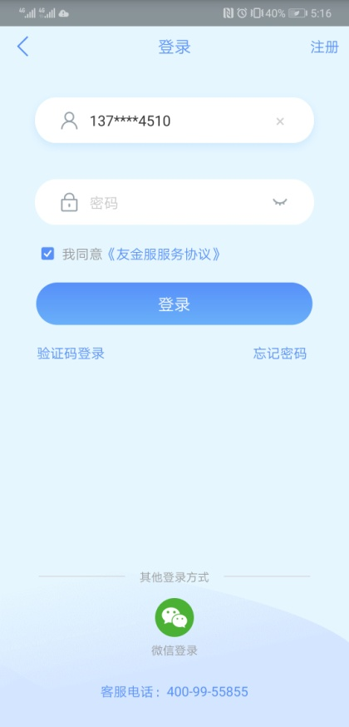

图5.3 友金所登录页

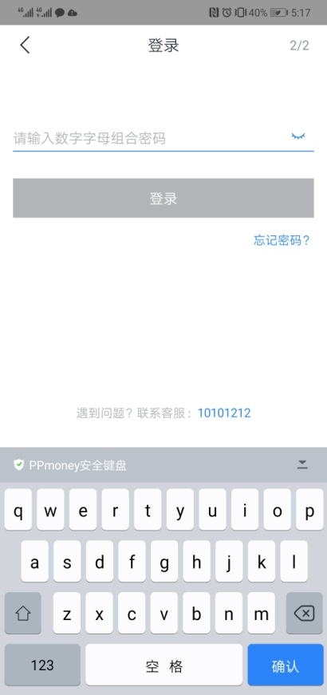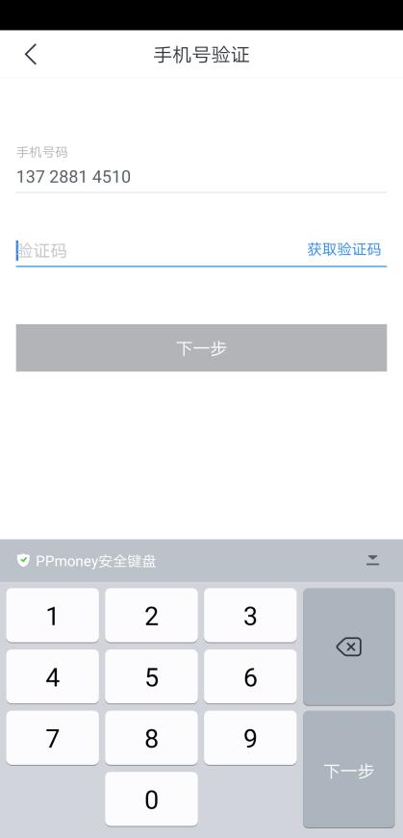

图5.4 PPmoney登录页

共同点：

都支持账号密码、验证码登录方式

差异点：

①友金所支持指纹登录，PPmoney支持手势密码登录；

②友金所支持第三方微信登录，PPmoney不支持第三方登录；

③友金所登录成功后，退出APP界面，除非用户主动退出账户，否则登录态会一直保持，用户再次点击app可直接进入，而PPmoney只要用户离开App界面，再次进入app时则要求输入验证码或手势密码验证身份。

总结：由于金融理财产品涉及到交易、提现这类涉及钱的操作，因此这类产品较之其他产品对账户的安全防范会更为重要。从上面的比较可以看出，PPmoney在登录的风险防范方面比友金所做的更好，但不妨将登录态维持在1天或者7天，否则用户短时间内的频繁登录会导致用户产生不耐烦的心理，而友金所一直维持登录态和支持第三方登录的功能，显然是对账户安全防范意识不够。不过从另一方面来说，友金所的指纹解锁登录功能比PPmoney的手势密码更为便捷，不仅可以减少登录时间，也可以防范用户忘记密码的情况。

**5.2.2 出借**

P2P资金端产品的核心流程是出借流程，在众多P2P资金端产品中，出借流程在整体步骤上大同小异，接下来本文将从两款产品的出借功能上的亮点和可改进点进行分析。

1. 友金所出借流程

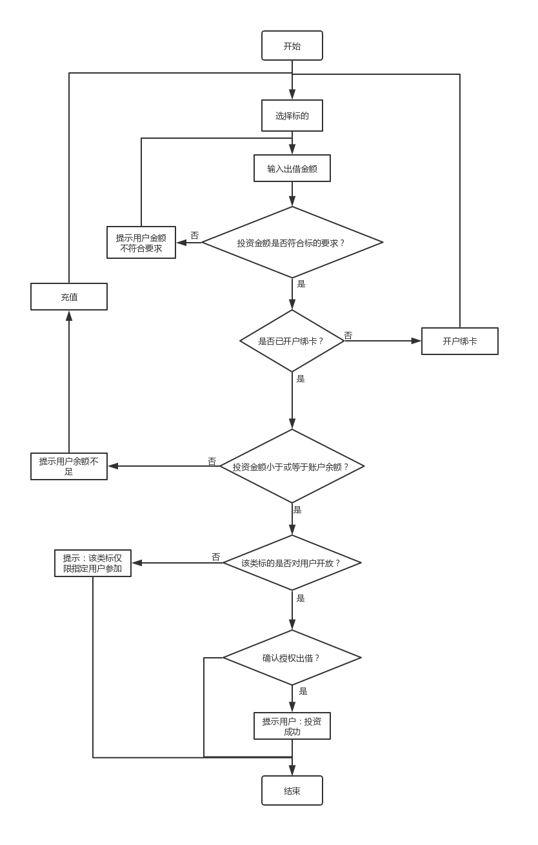

图5.5 友金所出借业务流程图

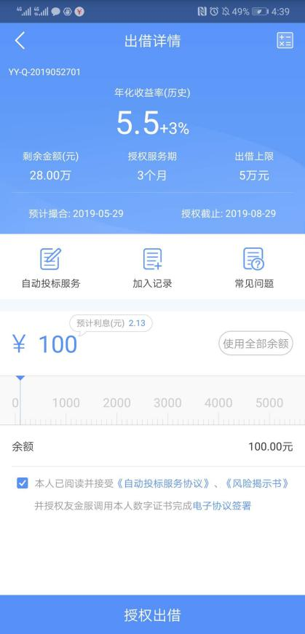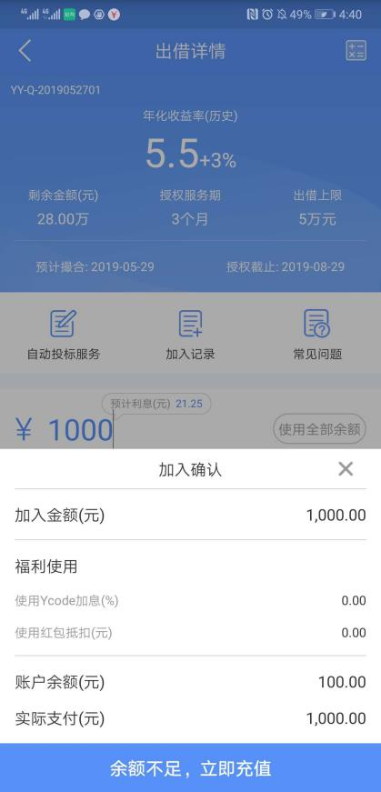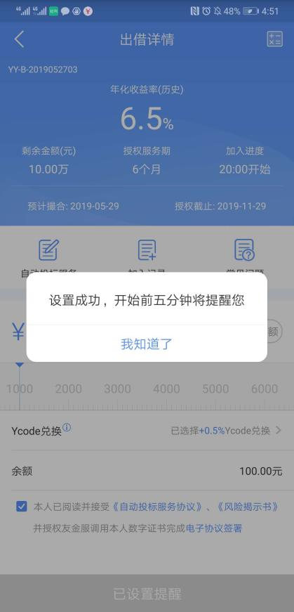

图5.6 友金所出借页面

亮点：

①有理财标的加入记录，用户可查看已出借的其他人的加入情况，增加用户出借信心；

②对于未到出借时间的标，用户可设置开始前五分钟提醒。

不足点：

①判断用户是否可投某种类型的理财标，应该在用户加入确认前判断并提示，不应在确认后进行；

②用户余额不足时，用户去充值后可直接跳转回投资页面，不必加入充值成功中转页，减少投资步骤；

③许多出借标的需要用户去抢，到了规定时间才发放有限标的，出借门槛略高。

1. PPmoney出借流程

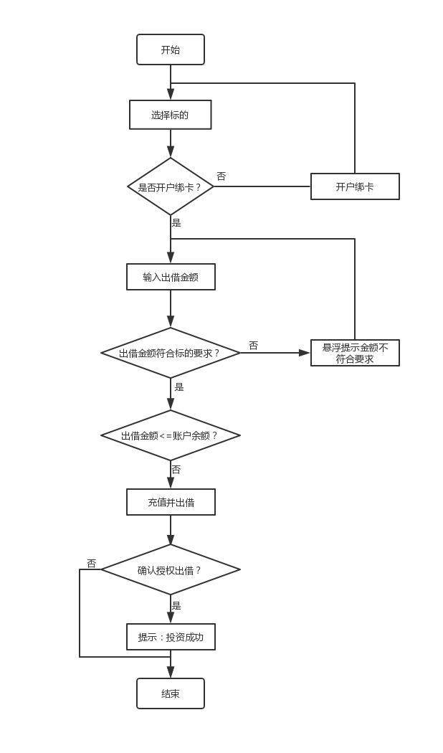

图5.7 PPmoney出借业务流程图

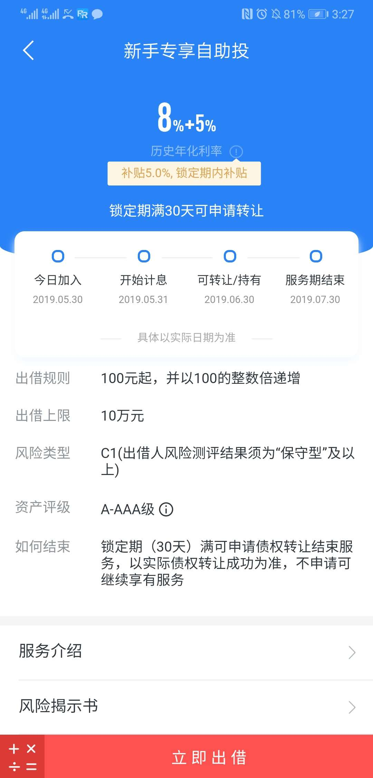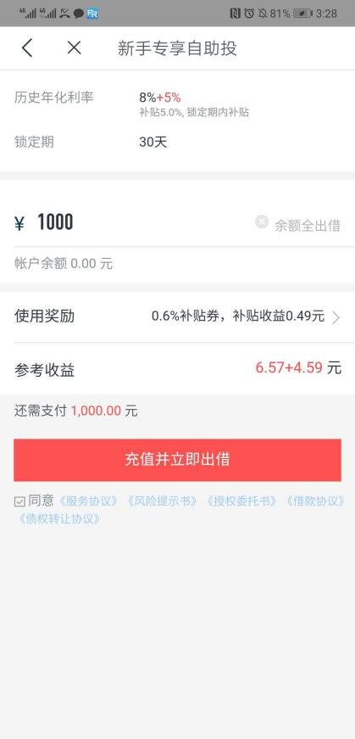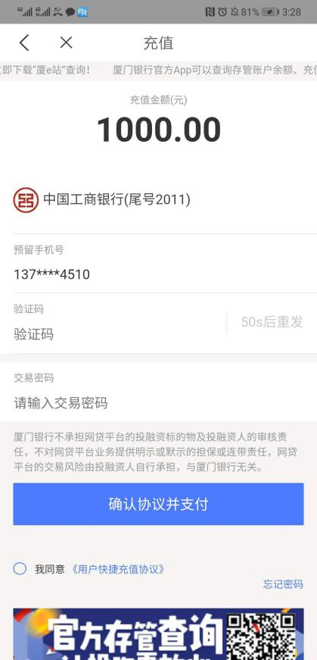

图5.8 PPmoney出借页面

亮点：

①当用户的账户余额不足以出借时，用户不需要先跳转到充值页完成充值后，再重新选择标的投资。充值和投资在同一步完成，对于余额不足的用户来说，整个投资流程没有被充值打断；

②页面右上角有拨打客服电话按钮，当用户在出借流程遇到困难想要帮助时，不需跳出页面寻找客服入口；

③标的数量充足，用户几乎随时可投。

不足点：

对出借标的当前进度披露不够，可针对标的增加用户加入记录

总结：从以上分析可以看出，在投资流程中，两款产品都各有优缺点，PPmoney比友金所的出借流程更加连续，更易形成闭环，用户不易跳出。另外，从出借标数量发放来看，友金所在资金端比PPmoney要保守得多，每天都限量发放出借标。

**5.2.3 信息披露**

互联网金融的安全性、收益率和流动性是用户最为注重三大业务特性，特别对于P2P理财产品来说，产品的安全性被大部分用户视为最重要的指标。产品的安全性可以从多方面来体现，其中平台的运营情况的披露度可以从很大程度上反应产品的安全性和合规情况，比如平台当前的借款余额、逾期金额和逾期笔数等，因为P2P网贷平台的理财产品大多都是债券组合，出借人购买其理财产品相当于购买了多个借款人的债权组合，如果p2p平台可以对这些数据做到透明化，实时披露给用户，那么用户的投资信心会大大增加。下面我将分析两款产品的信息披露模块

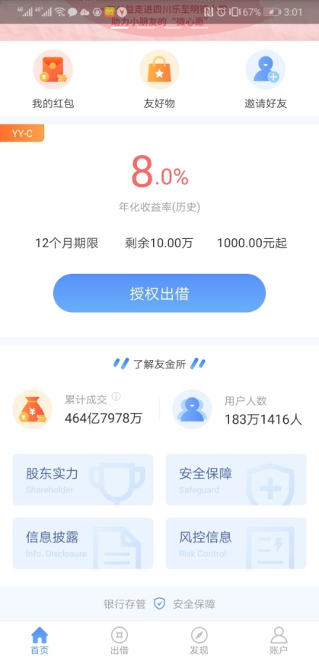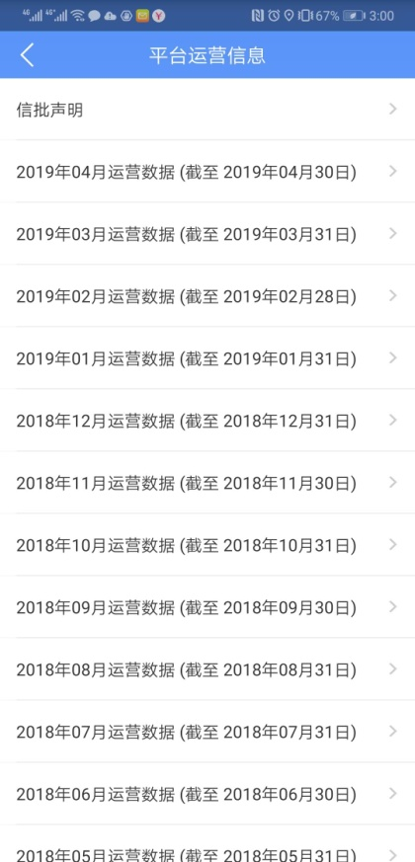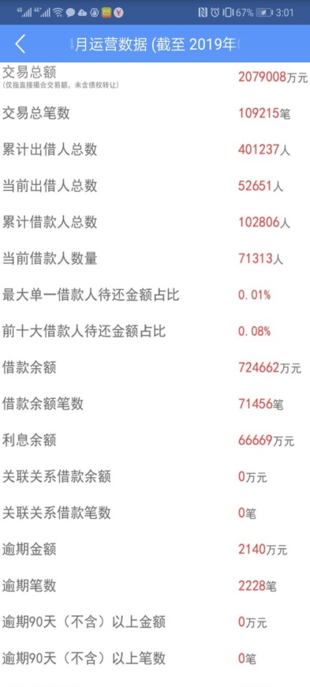

图5.10友金所信息披露模块

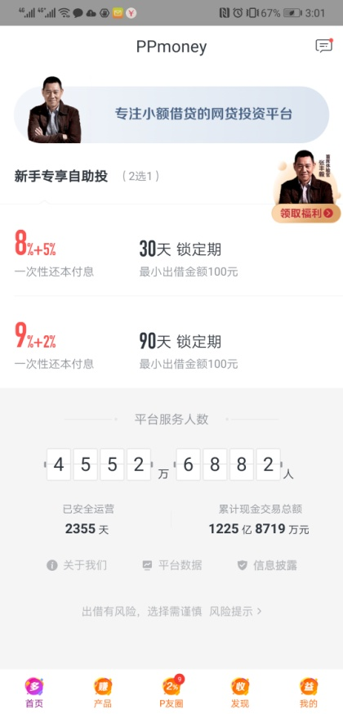 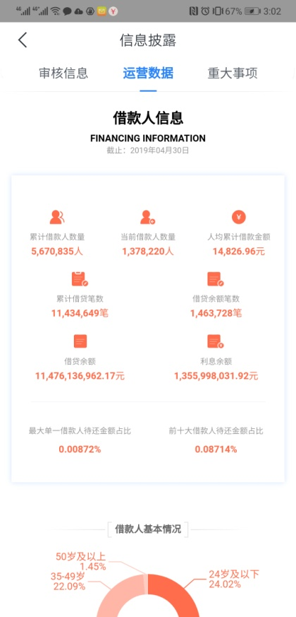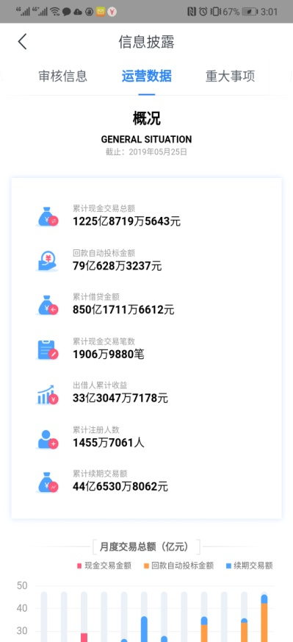

图5.10 PPmoney信息披露模块

共同点：都披露了平台的累计现金交易额和用户人数

差异点：友金所的信息披露较之PPmoney更为细化，不仅每个月都生成了运营数据报告，而且披露了多处关键信息，如当月借款余额、借款余额笔数、逾期笔数等，这些数据都能直接反应平台借款端的坏账率和借款人质量，而PPmoney披露的数据则更为笼统，对于底层资产的披露不够透明，只是罗列了一些数据概况，无论从数据维度和深度来比较都不如友金所。

**5.3 社区模块对比**

投资理财的业态决定了此类产品不是个高频使用的APP，两款产品都增加了社区模块来提高用户活跃度和粘性，比如友金所的友好文模块，PPmoney的p友圈。

**5.3.1友好文**

友好文分成三大板块，分别是话题pk、友头条、友课堂，如下所示：

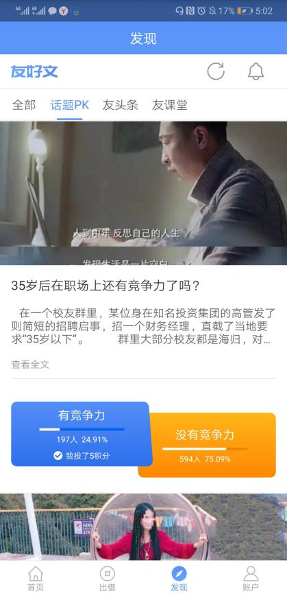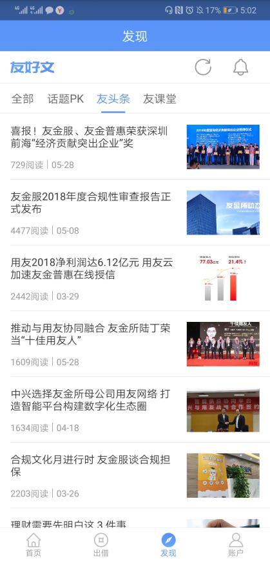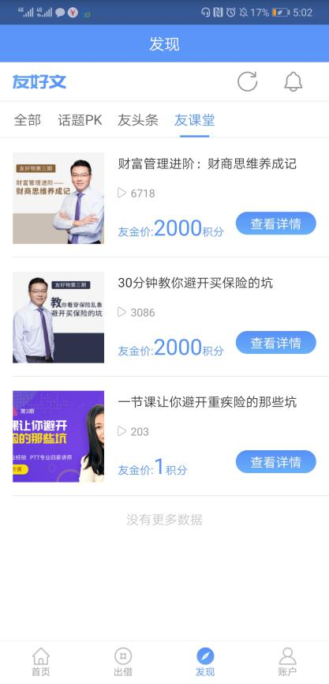

图6.1 友金所友好文模块

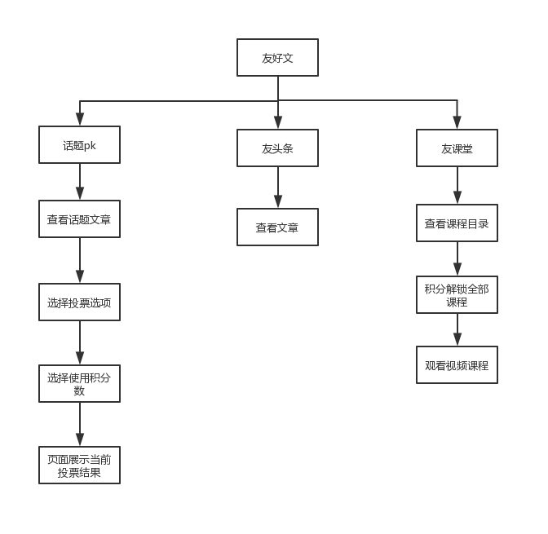

图6.2 友金所友好文业务流程图

（1）话题pk： 话题pk是整个友好文模块的核心功能，这个模块下发布的文章都是具有热度的争议性实事文章，每篇文章末尾抛出两种观点，用户若想投票，则需要花费对应的积分，在投票截止后，投票人数多的观点为胜出观点，获胜的用户可获得积分奖励，积分奖励数由用户最初花费的积分决定，花费越多，则胜出后奖励越多。话题pk功能激发用户的赌博心理，争议性的话题也能促使用户评论和互动，产生表达意愿。

（2）友头条： 友头条类似于友金所的新闻版块，此模块定时推送友金所相关信息，如“友金普惠荣获深圳前海经济贡献突出企业奖”这一类文章，友头条的每一篇文章的阅读量几乎在1000-5000之间，由此可看出用户对这一类文章的阅读兴趣不大，但此模块可以，在潜移默化间为用户传递企业理念，塑造友金所品牌文化。

（3）友课堂：金融教育模块，这个模块只上架了三个课程，用户需要花费一定的积分解锁才能听所有音频。

**5.3.2 P友圈**

P友圈的功能很多，主要是用户交流专区”P粉交流”，金融教育专区“财商学院”以及文章专栏。

（1）P粉交流：UGC社区，类似于百度贴吧，用户可在此发表看法和提问，其他用户可以针对发表内容点赞和评论。同时，PPmoney会定期推送一些具有讨论空间的金融话题，用户可以对感兴趣的话题下发帖，被评为优秀发帖者的用户会得到现金或积分奖励。从数据来看，P粉交流区已累计发帖两万多条，用户的互动较多,社区的UGC激励策略较为成功。

（2）财商学院：金融教育板块，也采用音频课程的方式，上架课程较多，与友金所不同的是，财商学院所有的课程都能免费收听，门槛更低。从P2P产品的用户群体来看，用户很大一部分都是一二线城市的年轻白领，这类人群注重个人提升，学习能力强，如果能在金融教育这一方面进行耕耘，也不失为P2P产品挖掘差异点的一个方向。

（3）文章专栏：p友圈的文章专栏与友金所的友头条类似，承载着宣传公司信息的功能，但它的文章类型相对于友头条更加多样，不仅有公司的官方文章，用户也可进行投稿。

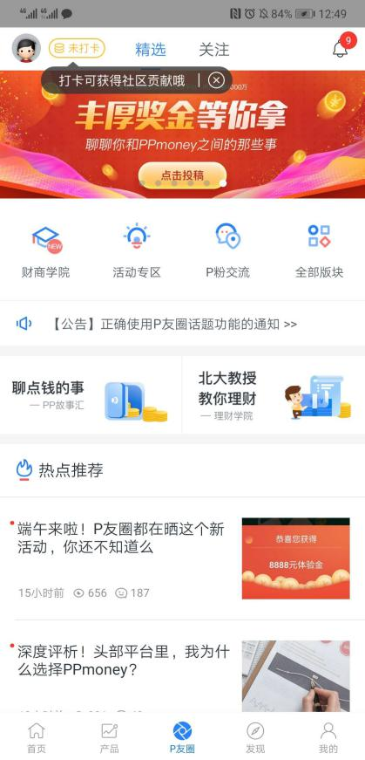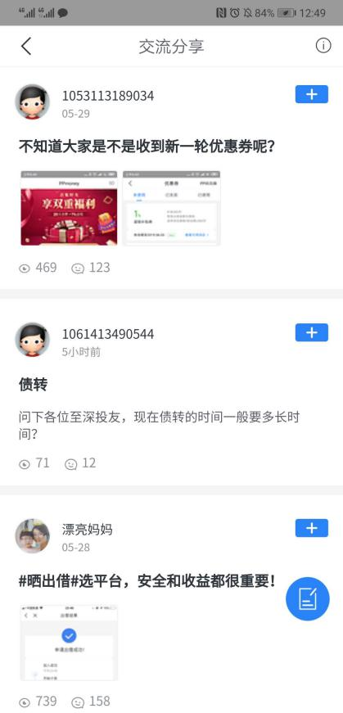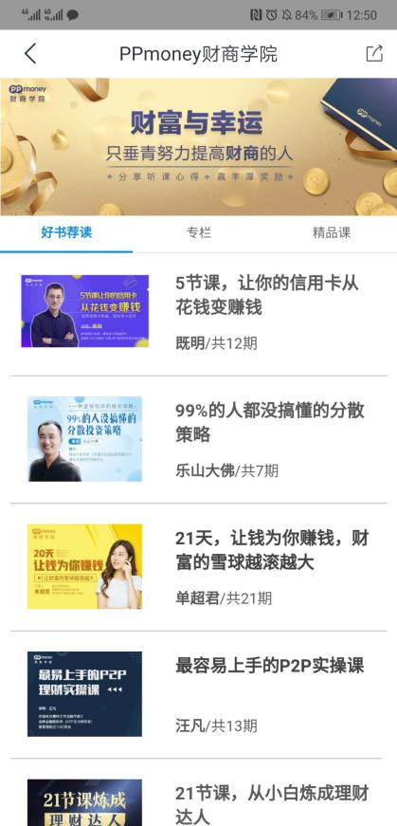

图6.3 PPmoney p友圈模块

总结：整体对比来看，PPmoney的p友圈比友金所的功能更加完善，更注重内容运营，定期的开展活动，激励用户去原创内容，更易提升用户活跃度和粘性。另外从交互上来看，友好文分成三栏，采用tab左右切换方式，在整体排版上一目了然，交互操作便捷，而p友圈以面展示，主要小图标+文字+列表的平面排列方式，排版更纷繁复杂，新用户不易找到重点。

1. UI 风格对比
2. 运营及推广策略

**八、总结**

最后结合SWOT分析方法总结两款产品的情况：

|  |  |  |
| --- | --- | --- |
| 产品名称 | 友金所 | PPmoney |
| 优势 | 1. 上市公司用友控股，股东背景强大，资金充足，不需融资 2. 核心管理团队来自平安集团，风控和小贷经验充足 3. 用友ERP软件服务的企业数量多，小微企业的贷款需求多，贷款端用户基础深厚 4. 产品合规较好，信息披露程度高 | 1. 用户量级较大 2. 核心领导人背景强大 3. 社区氛围较好，用户互动较多 4. 核心功能细节打磨较好，用户体验佳 5. 出借产品年利率较高 |
| 劣势 | 1. 核心功能细节待改善，用户体验不佳 2. 社区氛围不足，用户互动很少 3. 产品年利率在同行业中处于中低水平 | 1. 产品合规待改善，关键信息披露度不够 |
| 机会 | 1. 产品基因一直秉承稳健、合规的发展方向，在目前p2p行业不稳的情况下稳健的平台会吸引更多的用户 2. 国家监管越来越严，不合规的平台会逐渐被市场清退，竞争对手逐渐减少 | 1. 着监管政策的逐步完善,行业的合规节奏将持续加快,用户基数大、有名气的头部平台更易建立用户投资信心 |
| 威胁 | 1. P2P产品不断暴雷，出借人信心受挫 2. 国家监管政策越来越严 3. 互联网金融行业竞争激烈，许多大公司纷纷布局金融板块 4. 产品交互和体验不够好 | 1. P2P产品不断暴雷，出借人信心受挫   2. 国家监管政策越来越严  3. 互联网金融行业竞争激烈，许多大公司纷纷布局金融板块  4. 不合规的P2P公司被逐渐清退，合规性有待提升 |